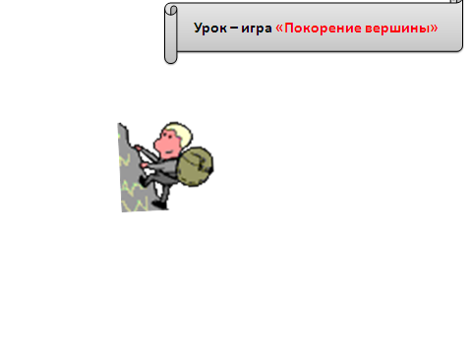

Учитель химии
Ушакова Галина Григорьевна

Урок – игра «Покорение вершины».

Цел урока. Обобщить, систематизировать знания о химической связи, её видах и схемах образования; создать на уроке атмосферу поиска и сотрудничества.

Задачи.
Образовательные:
- продолжить развитие представлений о строении вещества;
- продолжать формировать понятие об электроотрицательности на основе знаний о строении атома, понятия химическая связь;
- обобщить знания о химической связи и ее видах;
- повторить знания о механизмах образования различных видов химической связи;
- способствовать развитию умений составлять электронные и структурные формулы соединений и объяснять механизм образования различных видов химической связи.
- продолжить формирование общеучебных умений (осуществлять самоконтроль; сотрудничать).

Развивающие:
продолжить формирование умений и навыков работы с ПСХЭ Д.И.Менделеева;
- развивать умение использовать химическую терминологию;
- развивать мыслительные операции (анализ, синтез, установление причинно-следственных связей, выдвижение гипотезы, классификация, проведение аналогий, обобщение, умение доказывать, выделение главного);
- развивать познавательную активность учащихся к предмету
- продолжить формирование идеи познаваемости мира;

- совершенствовать коммуникативные умения учащихся в совместной деятельности (умение вести диалог, выслушивать оппонента, аргументировано обосновывать свою точку зрения) и информационно - познавательную компетентность учащихся.
Воспитательные:

- способствовать формированию навыков культуры межличностного общения на примере умения слушать друг друга, анализировать ответы товарищей; аккуратно вести записи в тетради;
- воспитывать культуру речи, трудолюбие, усидчивость;
- продолжить формирование ответственного, творческого отношения к труду.

ОБОРУДОВАНИЕ: Учебные таблицы по теме, карта маршрутов, мультимедийный проектор.

Оформление доски. На доске написан эпиграф:
«Вопрос о природе химической связи - сердце всей химии».
(Брайк Кроунфорд – мл.)
Доска разделена на три части в соответствии с маршрутами:
А – ковалентная неполярная связь (КНС); В – ковалентная полярная связь (КПС); С – ионная связь (ИС).
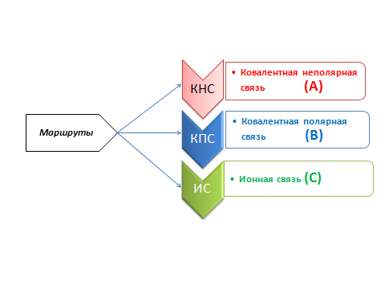 Условия игры: Урок проводится в форме экспедиции «Покорение вершины», где учащиеся перевоплощаются в спортсменов – альпинистов, покоряющих вершину знаний. Учащиеся разделены на группы, которые будут «двигаться» по трём маршрутам.

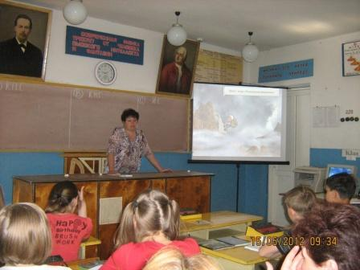
ЭТАПЫ МАРШРУТОВ:

II. Восхождение. LiBr
Выпишите KI
Формулы C
веществ: NaCl
А – с КНС; N₂
В – с КПС; NH₃
C – c ИС; Cu Изобразите
Na₂O механизм об -
H₂ разования свя-
H₂S зи в веществах:
CO₂ А – Cl2;
Br₂ B – NH3;
H₂O C – NaCl.
CaO
I. Собери рюкзак.
Дополните понятия:
- КНС – это…
- КПС – это…
- ИС – это…
- Изотопы – это
- Протон – это…
- Электрон – это..
- Нейтрон – это...
- Химический элемент – это…
- ЭО – это…
- и т. д.

I

- Снежная лавина.
Запишите символы химических элементов, схемы ядер которых изображены:

и составьте из них молекулы веществ с:
А – с КНС; В – с КПС;
С – с ИС.
III. Водопад веществ.
Составьте формулы веществ, образованных частицами X и Y, укажите вид связи:
- X (1e) и Y (2e, 6e);
- X (1s²2s²p⁶3s¹⁾ и Y (1s²)
- ₊₁₂X и ₊₇Y;
- X (Ba²⁺) Y (Cl⁻);
- X (гл. п/гр. IV группы,2-й период)
и Y (гл. п/гр. VI группы, 2-й период.
+1
+11
+8
+12
+9
+3

V. В пещере отшельника
В пещере нашли старую рукопись, но она оказалась испорченной. Помогите её восстановить
1.⁰Li +3 )) +... ILi I⁺IF I⁻
2. :Br + Н …
3. … + N: : N N :Запишите схемы образования молекул с
А – с КНС;
В – с КПС;
С – с ИС.
VI. Путь домой Расположите элементы:
А – в порядке возрастания неметаллических свойств:
Si, S, Al, Cl, P;
B – в порядке убывания неметаллических свойств:
I, Br, At, F, Cl;
C – в порядке возрастания металлических свойств:
Rb, Na, Fr, K, Li.
Домашнее задание. Путевые заметки.
Дополните записи, сделанные на уроке, примерами, выводами.
Обоснуйте свой выбор направления движения по маршруту.
Урок начинается с сообщения темы, которую учащиеся записывают в тетради. Уточняется цель урока, представляются друг другу группы учащихся, которые будут «двигаться» по соответствующим направлениям маршрута. Этапы маршрута с заданиями выводятся на экран.

Этап I. Собери рюкзак.

На этом этапе (с целью актуализации знаний) учащимся предлагается устно охарактеризовать некоторые понятия темы.
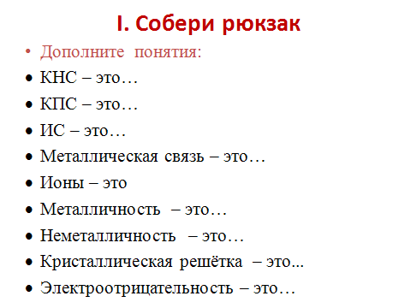
Примеры ответов: КПС – это вид связи, который образуется между атомами неметаллов разного вида; это вид связи, который образуется за счёт обобществления неспаренных электронов атомов различных неметаллов; КПС может осуществляться одной, двумя или тремя обобществлёнными парами электронов; и т.д.
При ответе учащиеся могут дополнять друг друга.

Более динамично и эффективно этот этап можно пройти с использованием Презентации №2

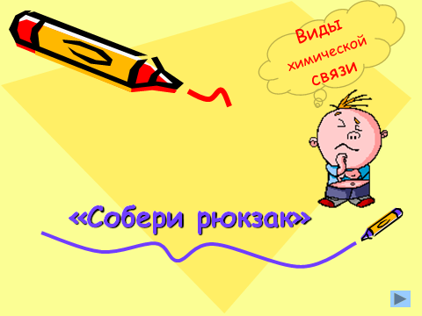

Этап II. Восхождение.
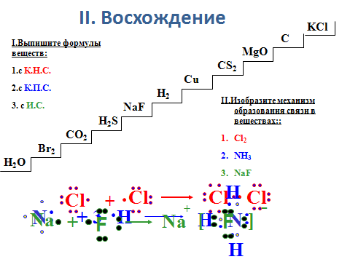

Учащиеся работают в парах, записывая ответ в тетради. По окончании выполнения этого задания осуществляем проверку, вызывая к доске представителей от каждой группы, которые оформляют и комментируют ответ.

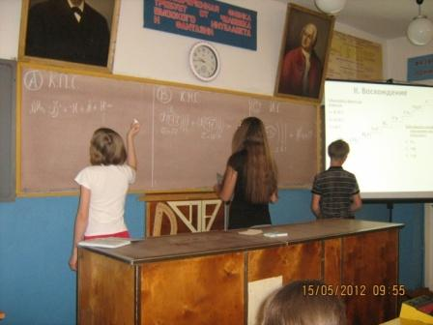 | 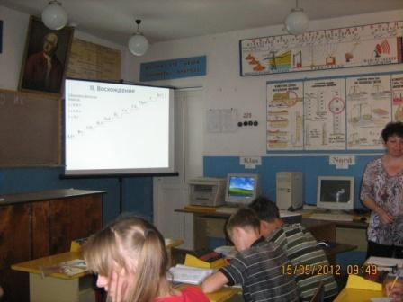

Пример ответа: 1. H₂O; CO₂; H₂S; NH₃ – это формулы веществ с КПС, так как в составе указанных веществ – атомы разных неметаллов, электроотрицательность их различна; образование связи происходит за счёт обобществления неспаренных электронов.
H H
2. :N + H + H + H → : N : H ; N – H
H H
На внешнем слое атома азота два спаренных и три неспаренных электрона. Каждый из трёх атомов водорода имеет один неспаренный электрон. Неспаренные электроны попарно обобществляются, образуя три связи в молекуле аммиака, при этом на внешнем слое атома азота остаётся неподелённая электронная пара.
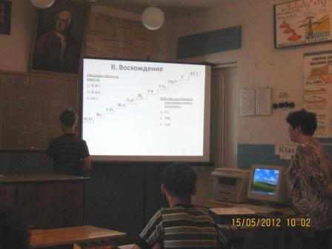
Привал. Перед следующим этапом объявляем привал – проверяем домашнюю работу « химиков – лириков», которые пытались реализовать свои способности, представив сведения о строении атома и видах химической связи в стихотворной форме.

Этап III. Водопад веществ.

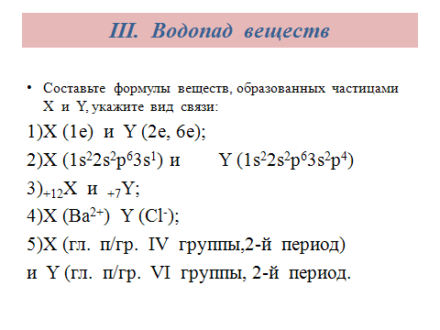
Ответ учащиеся оформляют в тетрадях, по мере готовности представитель от каждой группы выходит к доске и записывает его для фронтальной проверки, т.к. задание этого этапа общее для всех групп.
Пример ответа: Общее число электронов в атоме численно совпадает с порядковым номером химического элемента. Следовательно, атом X, в котором один электрон, - это водород, элемент главной подгруппы первой группы. Распределение электронов атома Y по слоям (2e, 6e) указывает на то, что это кислород, элемент главной подгруппы шестой группы, при взаимодействии атомов этих элементов между собой будет образовываться соединение H₂O; вид связи – ковалентная полярная. 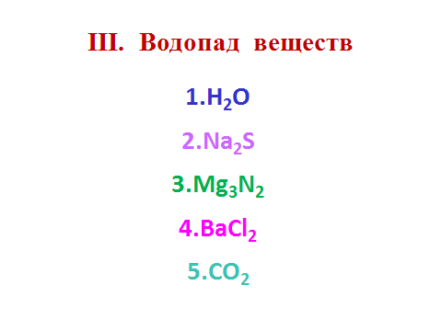
Этап IV. Снежная лавина.
Учащимся необходимо записать символы химических элементов, схемы ядер которых изображены и составить из них молекулы веществ с
А – с КНС; В – с КПС; С – с ИС.
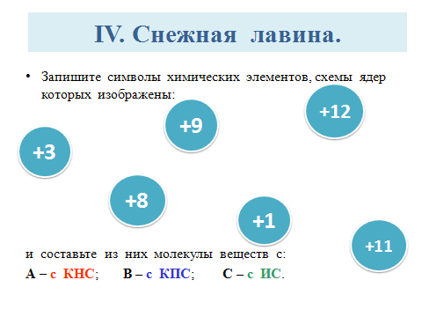
Пример ответа: Заряд ядра атома химического элемента численно совпадает с его порядковым номером, следовательно, изображены ядра следующих химических элементов: Li, F, Mg, O, Na, H. Среди них неметаллы: F, O, H. Атомы данных химических элементов могут образовать молекулы следующих веществ: H₂O; HF; OF₂.
Например:
H + F → H : F : ; H – F

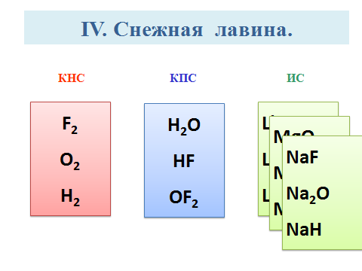

После этого задания объявляется привал.

Привал: Каким газом заполнен шарик?
На слайде изображены разноцветные воздушные шарики, размещённые на различной высоте. В течение нескольких минут учащиеся должны определить, каким газом из тех, чьи формулы записаны ниже, заполнен каждый шарик. Какой вид связи характерен для молекул газа, которым заполнен шарик, расположенный выше других.

N_{2,} NH₃, CO₂, H₂, He, O₂.
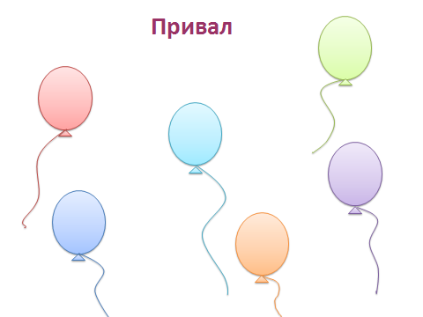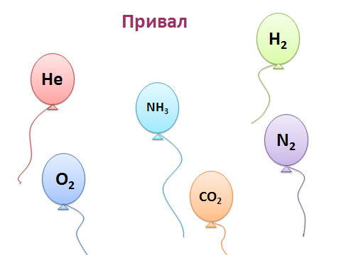

Этап V. В пещере отшельника.

Восстанавливая «старую рукопись», учащиеся восполняют в ней пропуски, дописывая атомы или молекулы соответствующих веществ. У доски работают по одному представителю от каждой группы.
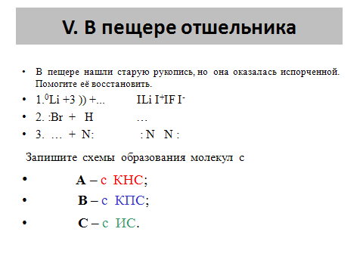
Пример ответа. КПС образуется между атомами разных неметаллов. Этому соответствует схема №2. В результате взаимодействия атома H c атомом Br образуется молекула HBr.

H. + .Br: → H:Br

Этап VI. Путь домой.
Для выполнения этого задания учащиеся работают с ПС и повторяют вопрос о закономерностях изменения металлических и неметаллических свойств у химических элементов, расположенных в одной подгруппе или одном периоде. Работа выполняется всей группой, а комментирует один из учащихся данной группы.
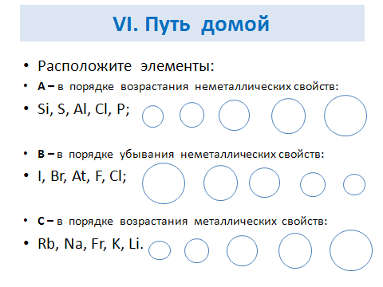
Пример ответа. Элементы: I, Br, At, F, Cl расположены в 7 группе главной подгруппе, -это неметаллы. В группе неметаллические свойства (с возрастанием порядкового номера) убывают, следовательно, элементы, согласно заданию, должны расположиться в следующем порядке: F, Cl, Br, I, At.
Привал. Послание учителя.
На последнем этапе учащиеся должны прочитать зашифрованное в таблице слово. Дополнительный бал получает группа, которая первой прочтёт слово молодцы.
Вид связи | O₂ | Na | N₂O₅ | KBr | Al | I₂ | HF
Ионная | А | С | К | М | П | Р | У
Ковалентная  полярная | Т | Б | О | Г | В | Я | Л
Ковалентная  неполярная | О | Э | Щ | В | Ю | Д | Ф
Металлическая | Ч | Ц | Н | Ь | Ы | Е | Ж

Домашнее задание («Путевые заметки») позволит учащимся уточнить и дополнить записи, сделанные на маршруте.
Дополнительное задание (по желанию) – заполнить кроссворд.

Итог урока.
В конце урока подводятся итоги: группы оценивают работу друг друга, выявляются наиболее активные ученики, даётся оценка их работы. Отметки за урок получают также учащиеся, которые отвечали у доски и те, которые приготовили стихотворения.

Если на первом привале прозвучит мало стихотворений, или учащиеся совсем не справятся с этим заданием, то можно им предложить рубрику «Химия в стихах».
Ионная связь
Встретились как-то Литий и Фтор.
Литий со Фтором вели разговор:
- Братец металл мой, послушай совет:
Свой электрончик отдай для октета.

Сам ты при этом станешь ионом –
Слой предыдущий вполне завершённый,
Только протонов в ядре твоём три –
Весь положительный будешь, смотри!

Литий пред Фтором стоял в размышленье,
Чувствуя силу его притяженья –

Радиус атома у галогена
Меньше гораздо металла размера.

- Разница слишком большая в Э.О.,-

Литий вздохнул и отдал электрон. –
Пользуйся, Фтор, будет мне поделом,
Знал, что нельзя быть таким «толстяком».
Только теперь ты тоже не атом,
Ты отрицательный, братец, ион!
И улыбнулись друг другу они,
В связи ионной вместе пошли.

Задание к стихотворению: поясните подчёркнутые словосочетания.

О ХИМИЧЕСКИХ ЭЛЕМЕНТАХ И ВЕЩЕСТВАХ.
Сера
В доступной форме и манере
Поговорим о жёлтой сере:
Типичный хрупкий неметалл,
Октаэдрический кристалл.
По берегам великой Волги
И вдоль её притоков долгих
Запас свободной серы есть –
Богатств российских нам не счесть!
Да, сера в виде самородка –
Довольно ценная находка.
Она нужна, как знаешь ты,
Для производства кислоты.
До пыли измельчённой серой,
Известную как серный цвет,
Уничтожают тлю, к примеру,
Предотвращая страшный вред.
Известно, каучук в морозы
Обычно хрупок как стекло.
В жару другая есть угроза:
Размякнет он – и потекло!
Но чтобы изменить картину,
Нагреют с серой каучук,
И вот, пожалуйста, - резина,
И свойства изменились вдруг.
Хлор
Что слово «хлор» обозначает?
Зеленовато-жёлтый цвет.
Хлор из хлоридов получают,
Хлор ядовит, хлорида – нет.
Газ не встречается в природе,
Но входит хлор в состав солей.
Растворены хлориды в водах
Всех океанов и морей.
В любой солонке из фарфора,
Что на обеденных столах,
Ионы натрия и хлора
Есть в кристаллических узлах.
Хлор повсеместно применяют
Для дезинфекции воды:
Микробов вредных истребляют,
Людей спасают от беды.
Аргон
Аргон – бесцветный, благородный,
Инертный, как и гелий, газ.
Для уличных реклам пригодный,
Что всюду окружают нас.
Для сине-голубой подсветки
Его используют нередко.
Пройдя аргоновый поток,
Стал видимым электроток.

Используемая литература:

О. С. Габриелян. Химия. 8 класс:
Учебник для общеобразоват. учеб. заведений. – М.: Дрофа, 2009.

М. Ю. Горковенко. Химия. 8 класс: Поурочные разработки по химии. – М.: ВАКО, 2004.

А. Ю. Гранкова. Химия: 8 класс: Методическое пособие для учителя. – М.: ООО «Издательство АСТ»: ООО «Издательство Астрель», 2002.

О. С. Габриелян. Химия. 8 класс: Рабочая тетрадь к учебнику О. С. Габриеляна «Химия. 8.» - М.: Дрофа, 2009.

Методический журнал «Химия в школе» № 4 2004 год.

Презентация №2
(Хисматулин Е. В., учитель химии МОУ СОШ № 8 п. Спирово Тверской обл)

